PROVA DI ITALIANO
Completa:

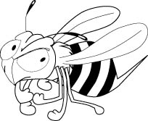

U | V | A |  | A | P | E |  |  | M | E | L | A

U | V |  |  |  | P | E |  |  | M | E | L

U |  | A |  | A | P |  |  |  |  | E | L | A

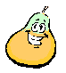

P | E | R | A |  | V | I | S | O |  | T | O | P | O

P | E | R |  |  |  | I | S | O |  |  | O | P | O

 | E | R | A |  | V | I | S |  |  | T | O | P

- Copia in stampato maiuscolo

 |  | 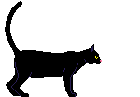
SOLE | TORTA | GATTO

 |  | 
CANE | MANO | FIORE

 | 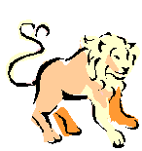 | 
FUOCO | LEONE | BANANA

- Cerchia tutte le A

ALA - ANTA - TASTO
PASTO - FAME - ARIA

- Cerchia tutte le M

MAMMA - SOMMA
MARIA - MINA - MESE
MANO - MONETA

- Cerchia tutte le E

ELICA - PESO - EOLO
STEREO - ESAGONO

- Cerchia tutte le R

ARCA - RANA
RUBINO - RE - ROSA
ARRIVO - ORSO

